TOP-7-BÜROMÄRKTE Q2/2021
PRESSEKONTAKT:
Frau Berit Friedrich
Telefon: +49 (0)40 / 350 80 2-620
E-Mail: presse@germanpropertypartners.de
PRESSEMITTEILUNG
WEITERHIN Gemischte mARKTDYNAMIK
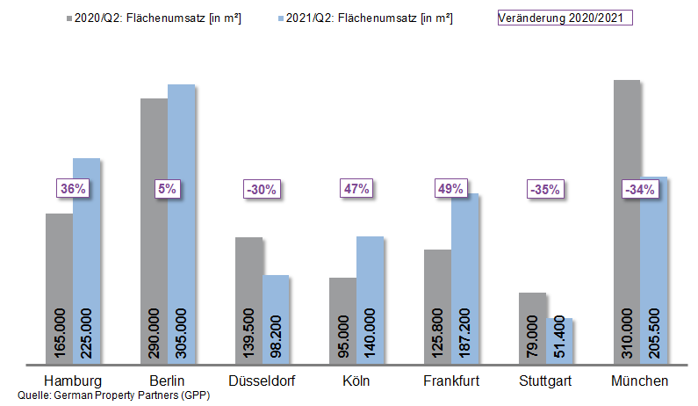

5. Juli 2021, Hamburg. Der Büroflächenumsatz an den deutschen Top-7-Standorten zeigte sich auch im 2. Quartal 2021 insgesamt stabil auf Vorjahresniveau. In Hamburg, Berlin, Düsseldorf, Köln, Frankfurt, Stuttgart und München wurden im ersten Halbjahr 2021 rund 1,21 Mio. m² Bürofläche angemietet, 1 % mehr als im Vorjahreszeitraum. „Der Top-7-Büroflächenmarkt steht weiterhin unter der Flagge der Corona-Pandemie. Das verhaltene Umzugsgeschehen der Unternehmen lässt den Markt weit unter dem durchschnittlichen Vermietungsniveau verharren“, kommentiert Oliver Schön, Sprecher von German Property Partners (GPP). Partnerunternehmen des Gewerbeimmobiliennetzwerks sind Grossmann & Berger, Anteon Immobilien, GREIF & CONTZEN Immobilien, blackolive und E & G Real Estate.

wieder mehr bewegung an einzelnen Büromärkten

Die sehr unterschiedliche Entwicklung der einzelnen Büromärkte an den Top-7-Standorten setzte sich auch im 2. Quartal weiter fort. In Köln und Frankfurt nahm das Marktgeschehen mit einem Anstieg des Flächenumsatzes von jeweils knapp 50 % wieder Fahrt auf. Auch auf dem Hamburger Büromarkt gibt es wieder mehr Bewegung, wobei das Umsatzplus von 36 % im 1. Halbjahr 2021 vor allem auf den starken Jahresauftakt zurückgeht. In Berlin sorgte insbesondere die Öffentliche Hand für eine solide Umsatzentwicklung (+5 %). Wenig abschlussfreudig zeigten sich hingegen Unternehmen in Düsseldorf, Stuttgart und München, wo die Büromärkte mit -30 %, -35 % und -34 % einen deutlichen Rückgang des Flächenumsatzes verspürten. „In Düsseldorf gab es auch im zweiten Quartal keinen Abschluss über 5.000 Quadratmeter, in Stuttgart kam es in der Automobilbranche zu keinen nennenswerten Abschlüssen und auch die Öffentliche Hand fragt derzeit deutlich weniger Büroflächen an. In München konnten einzelne Großvermietungen die gesamte Marktlage noch nicht kompensieren“, erläutert Schön.

erhöhte fertigstellungszahl und untermietflächen

Das Angebot an kurzfristig verfügbaren Büroflächen hat in den ersten beiden Quartalen 2021 an allen Top-7-Standorten erwartungsgemäß zugenommen, im Schnitt um 1,1 %. Die höchste Leerstandsquote wies Frankfurt mit 8,5 % auf. Im Finanzzentrum ist das Flächenangebot seit Beginn der Corona-Pandemie deutlich gestiegen, besonders in den Randlagen nimmt der Leerstand deutlich zu. Unter Berücksichtigung der Zunahme von Untermietflächen verzeichnete Düsseldorf mit 7,4 % die zweithöchste Leerstandsquote im 1. Halbjahr 2021. In Berlin liegen die Gründe für die um 1,2 % erhöhte Leerstandsquote in der sehr hohen Fertigstellungszahl von 1,2 Mio. m² für 2021/2022. Ein vergleichbar hohes Fertigstellungsvolumen gab es zuletzt 1997.

„An den meisten Standorten hat sich die Zahl an Untermietflächen im Vergleich zum Vorjahr erhöht. Durch mögliche Umstrukturierungen einiger Unternehmen aufgrund der gestiegenen Homeoffice-Tätigkeit dürfte die Leerstandsquote mancherorts künftig weiter zunehmen. Hinzu kommt die erhöhte Zahl an Fertigstellungen an manchen Standorten“, erklärt Schön. Nahezu stabil geblieben ist hingegen das Mietpreisniveau. Die Spitzen- und Durchschnittsmiete verzeichneten im 1. Halbjahr 2021 an den meisten Standorten nur marginale Schwankungen nach oben und nach unten. Einzig in Köln stieg die Durchschnittsmiete um 15 % auf 17,30 €/m²/Monat im Vorjahresvergleich. Mehrere größere Mietvertragsabschlüsse mit der Öffentlichen Hand sowie Verträge im gehobenen Segment begünstigten diese Preisentwicklung in der Domstadt.

vermietungsgeschehen insgesamt weiter verhalten

An den meisten Top-7-Standorten dürften sich die Bürovermietungsmärkte in der zweiten Jahreshälfte weiter beleben. Die größte Marktdynamik dürfte Köln verzeichnen, wo damit zu rechnen ist, dass der Flächenumsatz zum Jahresende wieder das Vorkrisenniveau erreicht. An anderen Standorten wird die Nachfrage nach Büroflächen weiterhin verhalten bleiben und sich der Flächenumsatz eher auf Vorjahresniveau einpendeln. Daher wird der Büroflächenumsatz aller Top-7-Standorte nach Einschätzung von German Property Partners auch 2021 weit unter dem 10-Jahres-Mittel von 3,39 Mio. m² bleiben.

Top bekannte Abschlüsse über 10.000 m² | Top-7-Standorte | 1.-2. Quartal 2021
Stadt | Projekt/Objekt | Mieter/Eigennutzer | Mietfläche (ca. m²)
BER | „Upbeat“, Heidestraße | DKB Bank | 34.900
BER | „New Courts“, Gerichtstraße 48-49 | Bundesamt für Verbraucherschutz und Lebensmittelsicherheit | 20.000
FFM | „Kreisler“, Baseler Straße 46-48 | Nestlé Deutschland | 20.000
CGN | vertraulich | vertraulich | 19.000
MUC | Freisinger Landstraße | SAP SE | 18.000
MUC | Gisela-Stein-Straße | Wacker Chemie GmbH | 17.800
CGN | Josef-Lammerting-Allee 24-34 | Bundesbehörde | 16.200
FFM | „The Move Blue“, Gateway Gardens,  De-Saint-Exupèry-Straße 3, 5-7 | Siemens (Eigennutzer) | 15.000
BER | „Shed“, Sonnenallee 221 | SRH Berlin University of Applied Sciences | 13.000
CGN | „Ovum“, Stolberger Straße | Bima für Bundesbehörde | 12.000
HAM | „denk.mal Hannoverscher Bahnhof“,  Am Lohsepark 67-69 | Wintershall Dea | 11.400
BER | Rohrdamm 22 | Hochschule der Bundesrentenanstalt | 10.300
Deals aus diesem Berichtsquartal sind grau hinterlegt. Quelle: German Property Partners (GPP),

Top-7-Standorte | 1.-2. Quartal 2021
 | HAM | BER | DUS | CGN | FFM | STU | MUC | TOP-7
Flächenumsatz  in m² | 225.000 | 305.000 | 98.200 | 140.000 | 187.200 | 51.400 | 205.500 | 1.212.300
Veränderung  ggü. Vorjahr in % | +36 | +5 | -30 | +47 | +49 | -35 | -34 | +1
Spitzenmiete  in €/m²/Monat | 31,00 | 38,50 | 28,50 | 26,00 | 45,00 | 25,00 | 39,00 | -
Durchschnittsmiete in €/m²/Monat | 17,90 | 27,40 | 16,50 | 17,30 | 21,90 | 16,30 | 22,30 | -
Büroflächenbestand in Mio. m² | 13,95 | 20,15 | 7,33 | 8,00 | 11,69 | 8,23 | 23,37 | 92,71
Leerstand inkl. Untermietflächen in m² | 535.100 | 510.000 | 540.000 | 260.000 | 993.500 | 256.000 | 790.000 | 3.884.600
Leerstandsrate inkl. Untermietflächen in % | 3,8 | 2,5 | 7,4 | 3,3 | 8,5 | 3,1 | 3,4 | 4,2
Fertigstellungen  2021 + 2022 in m² | 331.000 | 1.196.100 | 240.700 | 200.000 | 468.200 | 241.700 | 645.000 | 3.323.000
Vorvermietungsquote 2021 + 2022 in % | 74 | 49 | 65 | 55 | 52 | 74 | 62 | 58
Quelle: German Property Partners (GPP)

ÜBER GERMAN PROPERTY PARTNERS (GPP)
German Property Partners (GPP) ist ein deutschlandweites Netzwerk lokal führender Gewerbe-Immobiliendienstleister. Hierzu gehören Grossmann & Berger, Anteon Immobilien, GREIF & CONTZEN Immobilien, blackolive und E & G Real Estate. Es zeichnet sich durch tiefe Marktkenntnisse vor Ort, langjährig für die Partnerunternehmen tätige Immobilienberater und das persönliche Engagement der Gesellschafter und Geschäftsführer aus. Das Netzwerk verfügt in den Top-7-Städten Hamburg, Berlin, Düsseldorf, Köln|Bonn, Frankfurt, Stuttgart und München über eigene Standorte und bietet Dienstleistungen in den Bereichen Immobilien-Investments, gewerbliche Vermietung, unternehmerisches Immobilienmanagement (CREM), Immobilienbewertung und Research an. Bank-, Finanzierungs- und Verwaltungs-Dienstleistungen runden das Leistungsspektrum ab. Aktuell sind mehr als 410 Immobilienspezialisten für das Netzwerk tätig. 2020 vermittelte GPP deutschlandweit rund 462.800 m² Gewerbefläche und betreute ein Transaktionsvolumen in Höhe von rund 2,45 Mrd. €.

